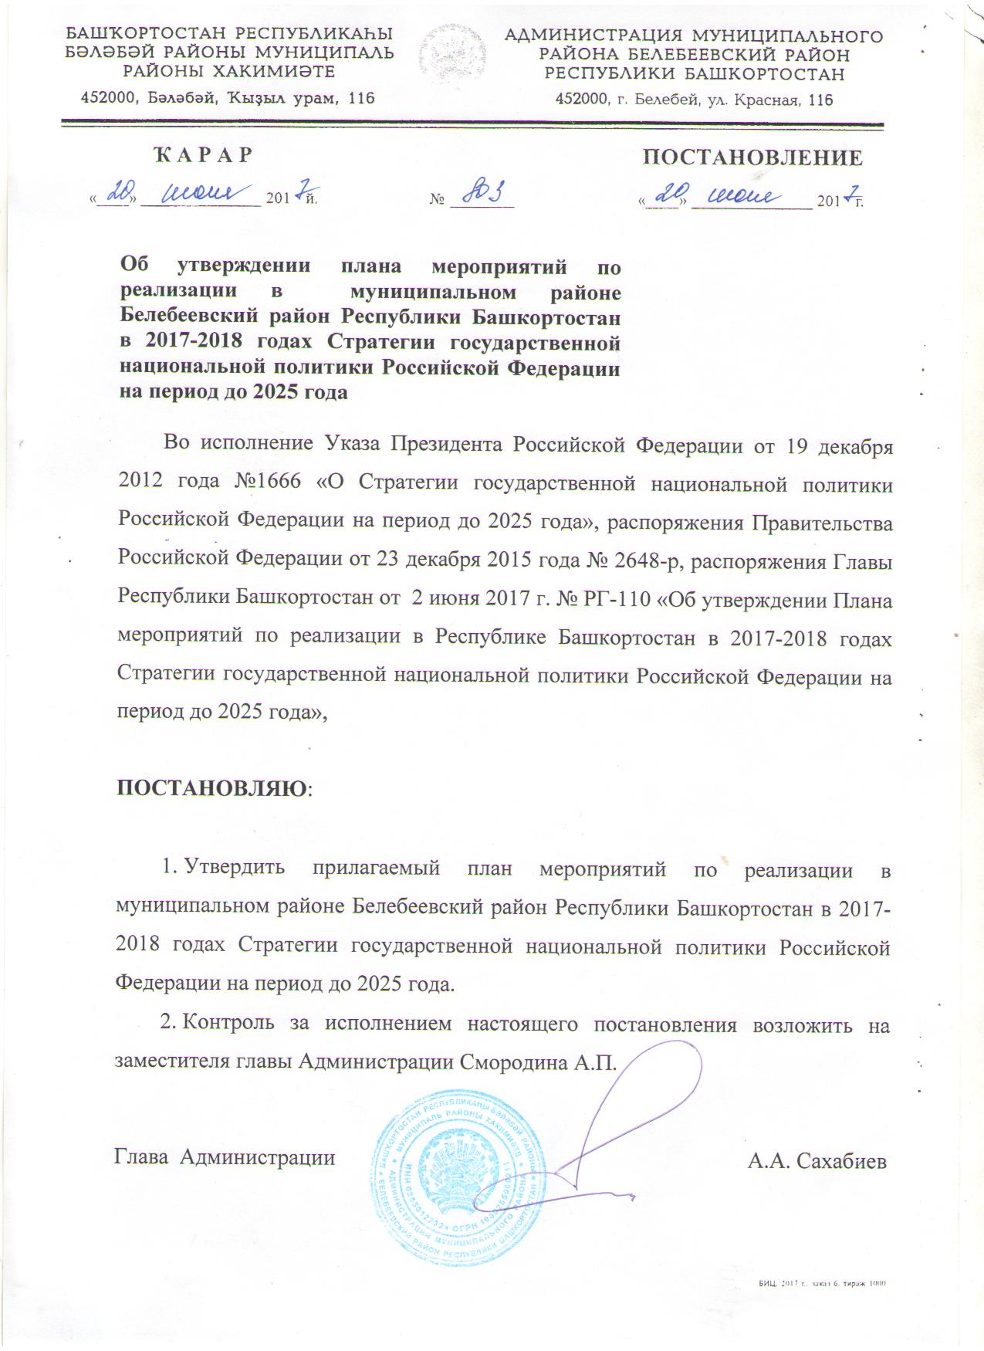
УТВЕРЖДЁН
постановлением Администрации муниципального района Белебеевский район Республики Башкортостан
от 20 июня 2017 г. № 803

План мероприятий
по реализации в муниципальном районе Белебеевский район Республики Башкортостан в 2017-2018 годах Стратегии государственной национальной политики Российской Федерации на период до 2025 года

№ | Наименование мероприятия | Срок исполнения, годы | Ответственный исполнитель
Совершенствование муниципального управления в сфере государственной национальной политики Республики Башкортостан
1 | Реализация муниципальной программы «Укрепление единства российской нации и этнокультурное развитие народов Республики Башкортостан в муниципальном районе Белебеевский район Республике Башкортостан» | 2017-2018 | МКУ Управление социального развития;  МКУ Управление образования
2 | Реализация муниципальной программы «Развитие культуры и искусства в муниципальном районе Белебеевский район Республики Башкортостан» | 2017-2018 | МКУ Управление социального развития
3 | Участие работников органов местного самоуправления, учреждений культуры, молодёжной политики в республиканских и федеральных совещаниях, семинарах, онлайн-конференциях по вопросам укрепления единства российской нации и этнокультурного развития народов России. | 2017-2018 | МКУ Управление социального развития;  МКУ Управление образования, информационно-аналитический отдел Администрации
4 | Профессиональная переподготовка и повышение квалификации муниципальных служащих и специалистов учреждений культуры, молодёжной политики и образовательных организаций, занимающихся вопросами реализации государственной национальной политики. | 2017-2018 | МКУ Управление социального развития;  МКУ Управление образования, информационно-аналитический отдел Администрации
Укрепление единства и духовной общности многонационального народа Российской Федерации
5 | Проведение торжественных мероприятия, приуроченных к памятным датам в истории народов Российской Федерации и Республики Башкортостан, в том числе: Международному дню родного языка, Дню славянской письменности и культуры, Дню народного единства, Дню Республики Башкортостан | ежегодно | МКУ Управление социального развития;  МКУ Управление образования
6 | Участие в выставочном проекте «Многонациональная Россия» (конкурс и фотовыставка) | 2017-2018 | МКУ Управление социального развития;  МКУ Управление образования
7 | Проведение социологических исследований по вопросам межнациональных и межконфессиональных отношений | ежегодно | МКУ Управление социального развития
8 | Проведение общественных слушаний, «круглых столов», научно-практических конференций по вопросам укрепления межнационального согласия в обществе и противодействия проявлениям ксенофобии | 2017-2018 | МКУ Управление социального развития,  МКУ Управление образования
9 | Взаимодействие с молодёжными общественными организациями в сфере государственной национальной политики Республики Башкортостан | ежегодно | МКУ Управление социального развития,  МКУ Управление образования
10 | Оказание финансовой поддержки социально-ориентированным некоммерческим организациям, включая национально-культурные автономии и общественные организации, религиозным организациям, молодёжным объединениям, реализующим проекты и программы, направленные на гормонизацию межнациональных отношений, воспитание культуры межэтнического общения, поддержание мира и и гражданского согласия, формирование установок толерантного сознания и поведения, нетерпимости к проявлениям ксенофобии, национальной, расовой и религиозной вражды | ежегодно | МКУ Управление социального развития,  информационно-аналитический отдел Администрации
11 | Реализация программ этнографического и событийного туризма | 2017-2018 | МКУ Управление социального развития,  отдел торговли и предпринимательства Администрации
12 | Организация посещений молодёжью городов-героев и городов воинской славы, объектов культурного наследия (памятников истории и культуры) народов Российской Федерации | 2017-2018 | МКУ Управление социального развития,  МКУ Управление образования
Поддержка государственных языков народов Республики Башкортостан
13 | Реализация комплекса мероприятий, посвящённых Дню Русского Языка | 2017-2018 | МКУ Управление образования,  МКУ Управление социального развития
14 | Мониторинг состояния и развития государственных языков Республики Башкортостан | ежегодно | МКУ Управление образования
Создание условий для социальной и культурной адаптации и интеграции мигрантов
15 | Участие в реализации государственной программы по оказанию содействия добровольному переселению в Российскую Федерацию соотечественников, проживающих за рубежом | 2017-2018 | МКУ Управление социального развития,  МКУ Управление образования
16 | Публикация на сайтах и других информационных ресурсах материалов по вопросам межэтнического взаимодействия, сообщений о действиях органов местного самоуправления муниципальных образований. | ежегодно | Информационно-аналитический отдел Администрации,  МКУ Управление социального развития
Совершенствование взаимодействия органов местного самоуправления с институтами гражданского общества
17 | Привлечение представителей национальных общественных объединений и религиозных организаций к работе в общественных советах, иных экспертно-консультативных органах при заинтересованных органах местного самоуправления | 2017-2018 | Информационно-аналитический отдел Администрации,  МКУ Управление социального развития
18 | Анализ деятельности координационных и консультативных структур по вопросам межнациональных и этноконфессиональных отношений на муниципальном уровне. | 2017-2018 | Информационно-аналитический отдел Администрации

Хальзов К.Г.
4-28-79

СОГЛАСОВАНО:

Заместитель главы Администрации А.П. Смородин

Начальник МКУ Управление социального развития
МР Белебеевский район РБ О.В. Данилин

Начальник юридического отдела А.В. Соколов

Хальзов К.Г.
4-23-58

